海口市旅游文化诚信网
企业操作手册

海口市旅游和文化广电体育局

目录
一、 运行条件 1
1． 设备及系统 1
2． 运行环境 1
3． 系统链接 1
二、 系统功能介绍 2
1． 旅文动态 2
2． 通知公告及政策法规 2
3． 信用动态 3
4． 联合惩戒 3
5． 信用承诺 4
6． 诚信旅游 4
7． 诚信文化 5
8． 诚信体育 6
9． 诚信导游 6
10． 诚信奖惩 7
三、 企业操作说明 9
1． 企业注册与登录 9
2． 企业后台 10

运行条件

设备及系统
搭载windows系统，可连接互联网的电脑一台。

运行环境
推荐使用Chrome（谷歌）、Firefox（火狐）、遨游浏览器。

系统链接
（1）打开浏览器。
（2）输入网址：www.hkcxly.com
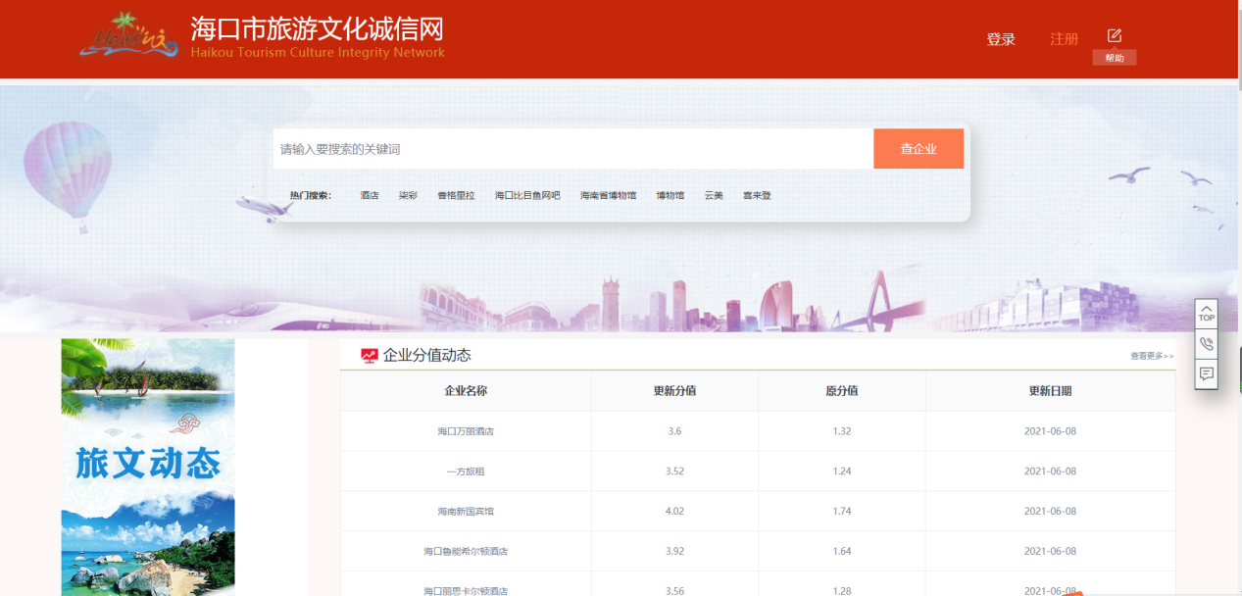

系统功能介绍

旅文动态
链接海口市旅文局官网“要闻动态”模块，展示当前旅游文化广电体育工作进展情况，供广大市民和游客了解及监督。
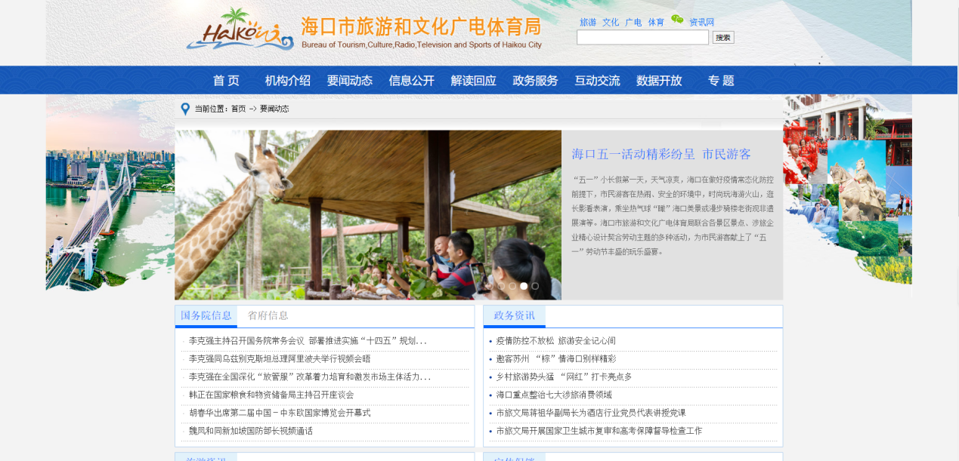

通知公告及政策法规
展示与诚信工作相关的通知公告、政策法规，可查看文件内容并下载相关附件。
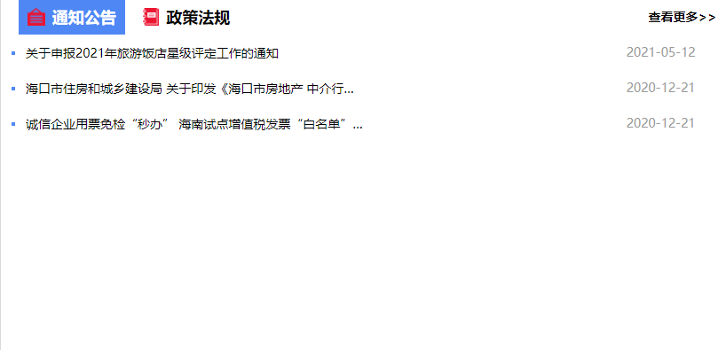

信用动态
展示与企业、个人信用相关的活动、新闻与措施等内容。
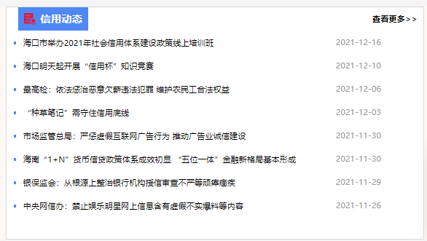

联合惩戒
展示联合惩戒结果和相关制度文件，让失信者受到惩处，让诚实守信者受到激励，促进诚信体系建设
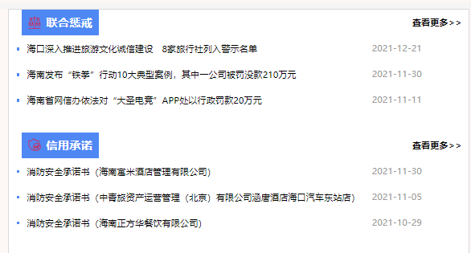

信用承诺
展示企业作出的信用承诺，营造规范有序的市场环境，树立企业诚信守法经营形象

诚信旅游
展示酒店、景区、旅行社、邮轮游艇四个行业企业信用情况
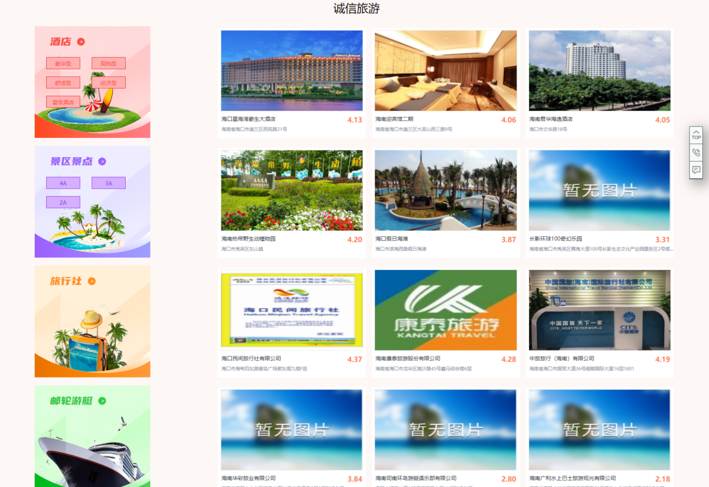

诚信文化
展示网吧、歌舞厅、电子游艺场所、文化传媒四个行业企业信用情况。
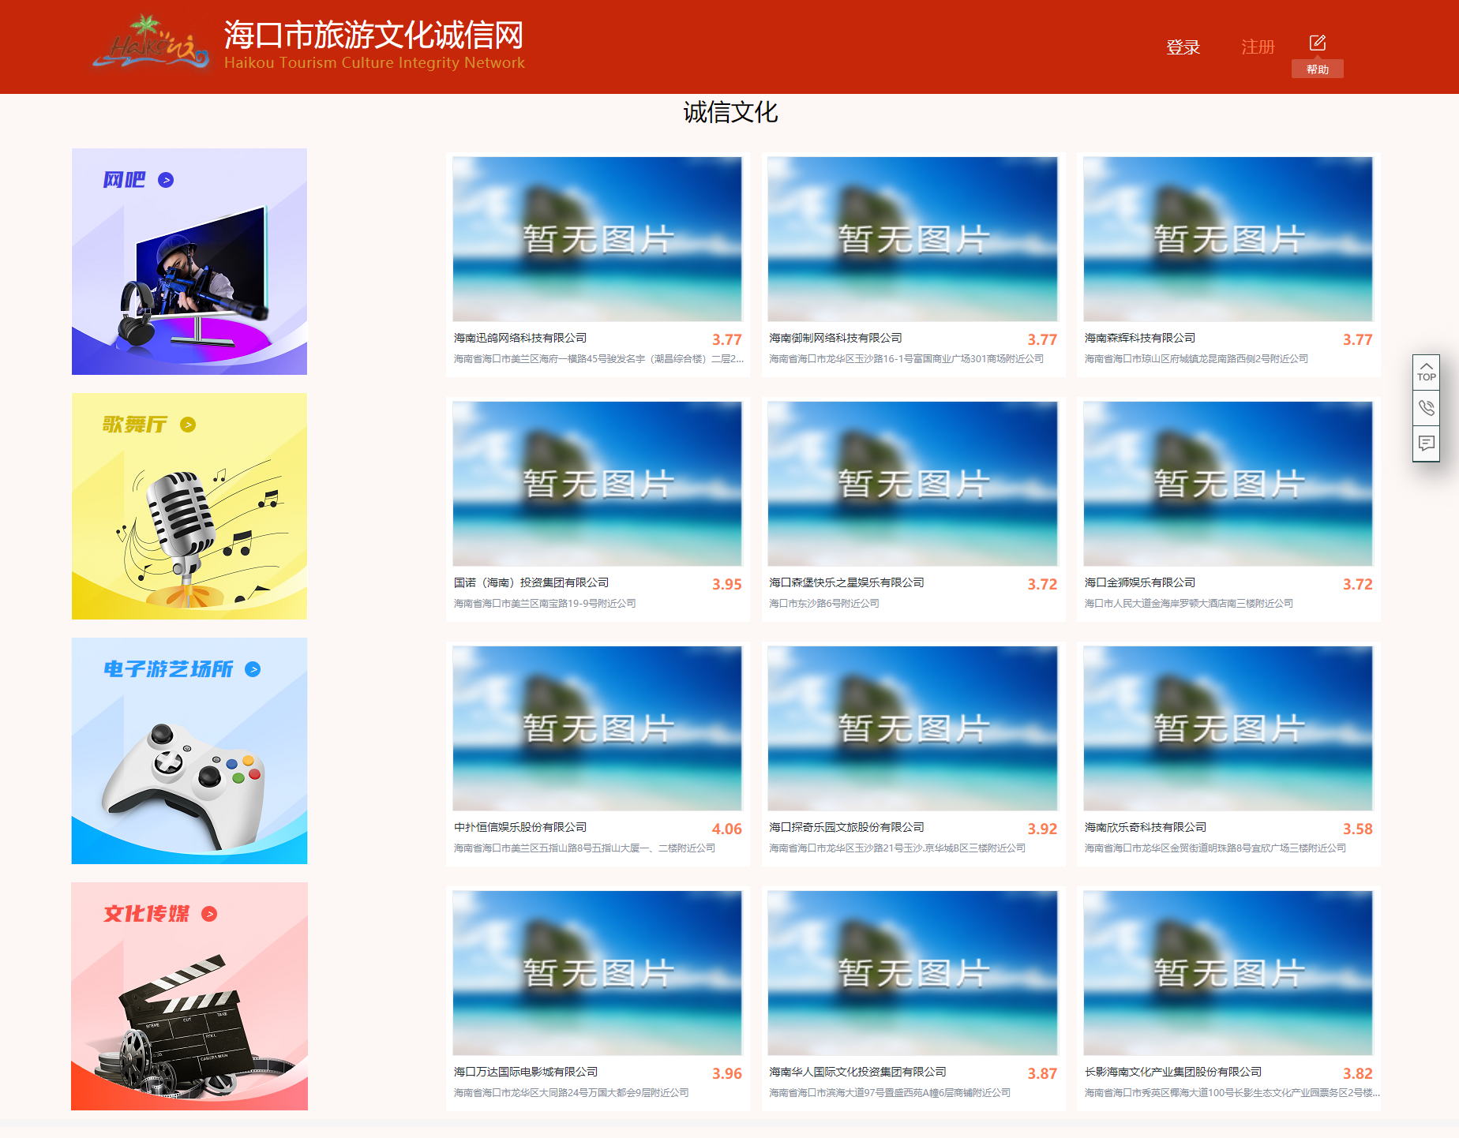

诚信体育
展示高尔夫企业、游泳池信用情况。
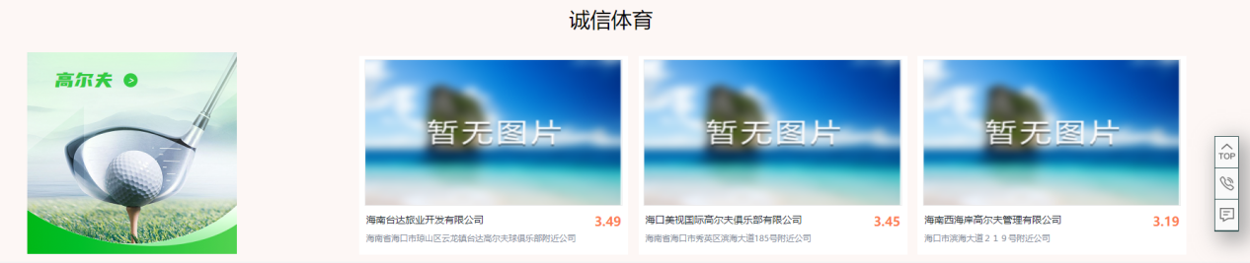

诚信导游
展示导游信息，包括姓名、导游证号、等级、所在机构等。
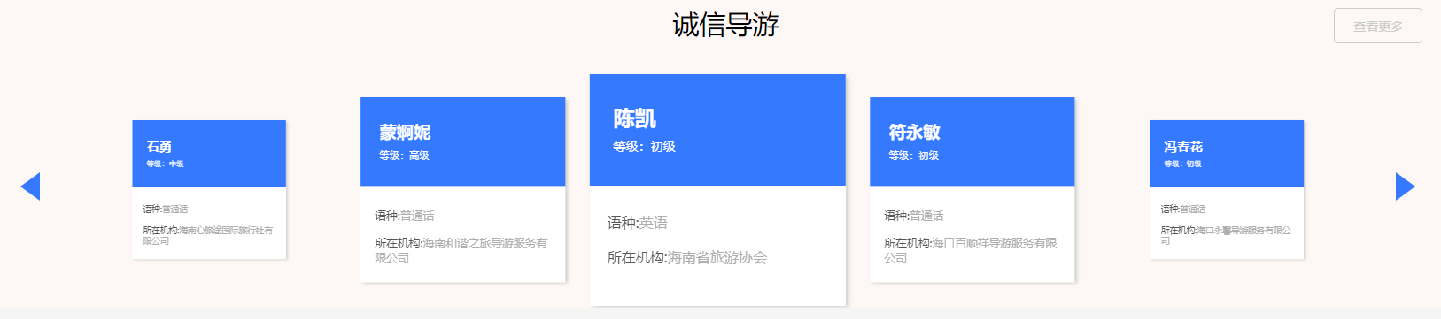

诚信奖惩
诚信奖惩板块含红榜、黑榜、投诉公告、警示商家和处罚公示等内容。
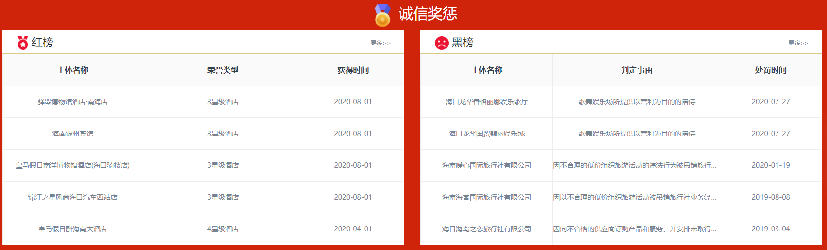
红榜展示企业获得的荣誉，该荣誉与企业信息中的“信用记录“相关联，企业获得荣誉，将对诚信分值进行加分；黑榜展示被吊销营业执照的违法违规企业，该部分企业将被记入平台黑名单，不进行诚信分值的计算。
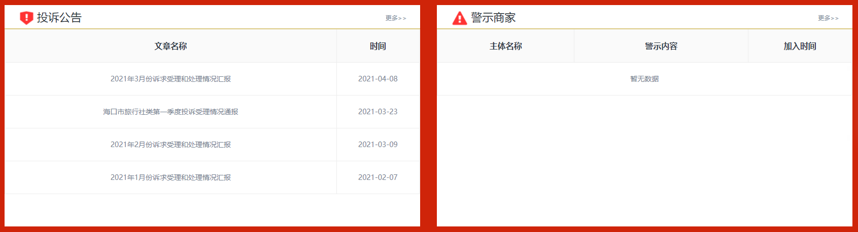
投诉公告展示海口市诉求受理和处理情况，点击可查看相关内容；警示商家公示“大错不犯，小错不断”的企业，与公众共同督促企业诚信经营，规范旅游和文化市场秩序。
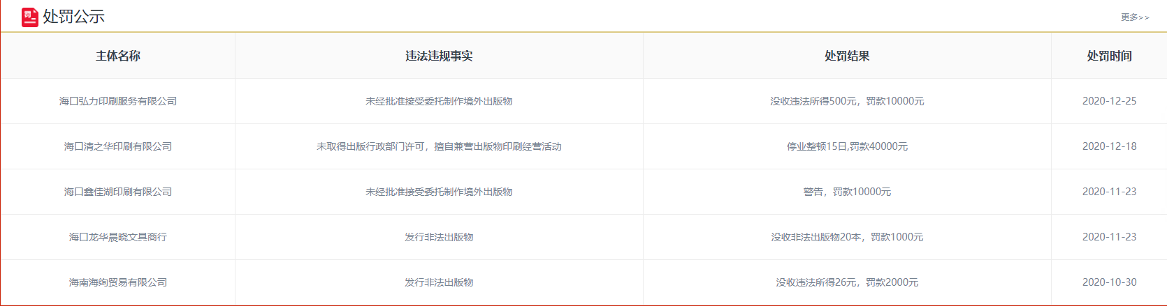
处罚公示展示企业被监管部门处以罚款、停业整顿等处罚的信息，与企业“信用记录”相关联，企业被处罚，其诚信分值会进行相应减分。

企业操作说明

企业注册与登录
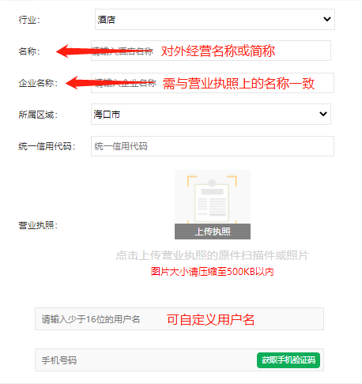
企业可在平台右上角点击“注册”按钮，选择行业（KTV选择歌舞厅类），根据提示完成账号注册。
平台采用企业认领制，已被平台收录的企业，输入名称可直接认领企业信息，减少输入工作。注册完成后请等待管理员审核，审核时间为1-3个工作日，审核结果将由短信进行通知，请注意查收，审核通过即可拥有企业账户，后续可进行登录操作。
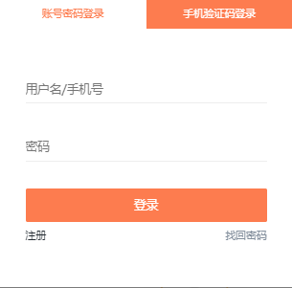
点击“登录”输入相关信息可登入企业后台。

企业后台
后台功能包括企业信息管理、消息通知、收藏企业、意见反馈等。
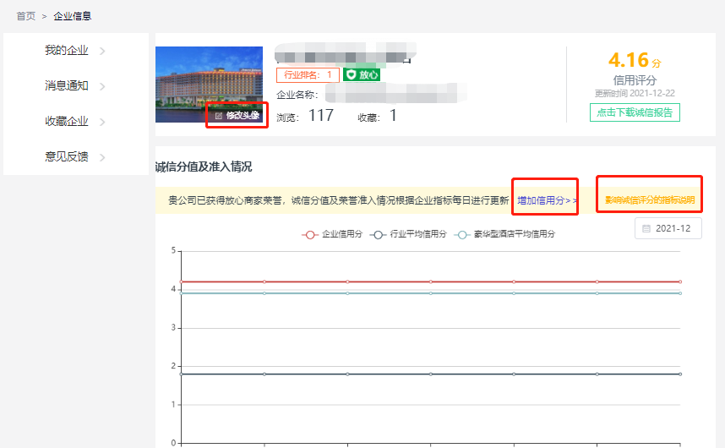
前页展示企业名称、分值及近期分值变化，可下载诚信报告了解自身信用情况。点击修改头像可进行头像更换，点击影响诚信评分的指标说明可查看了解加减分指标内容，点击增加信用分可跳转至维护信息界面进行信息维护。
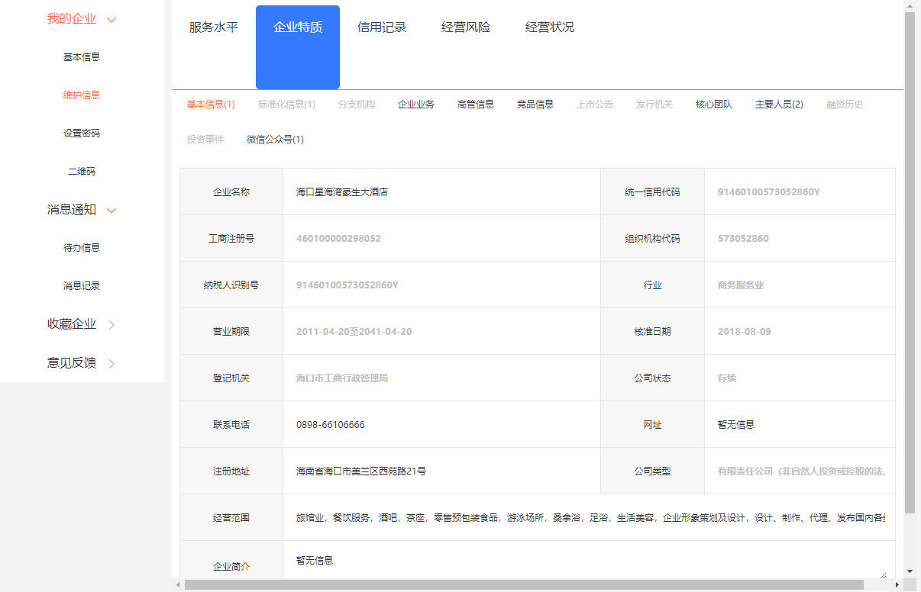
维护信息界面可对服务水平、企业特质、信用记录、经营状况等维度中的置黑部分信息进行维护（置灰部分信息不可修改，请联系平台管理员进行维护），通过审核（1-3个工作日）平台将进行信息更新。
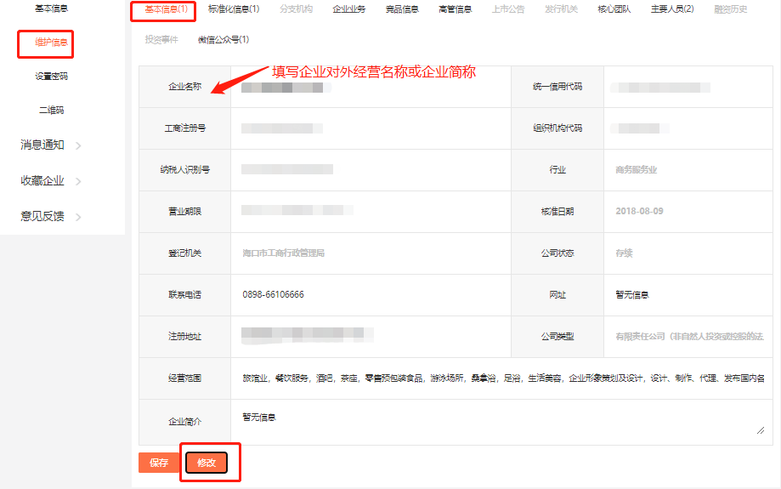
※点击维护信息—基本信息—修改后，可修改部分的内容置黑，修改后点击保存。
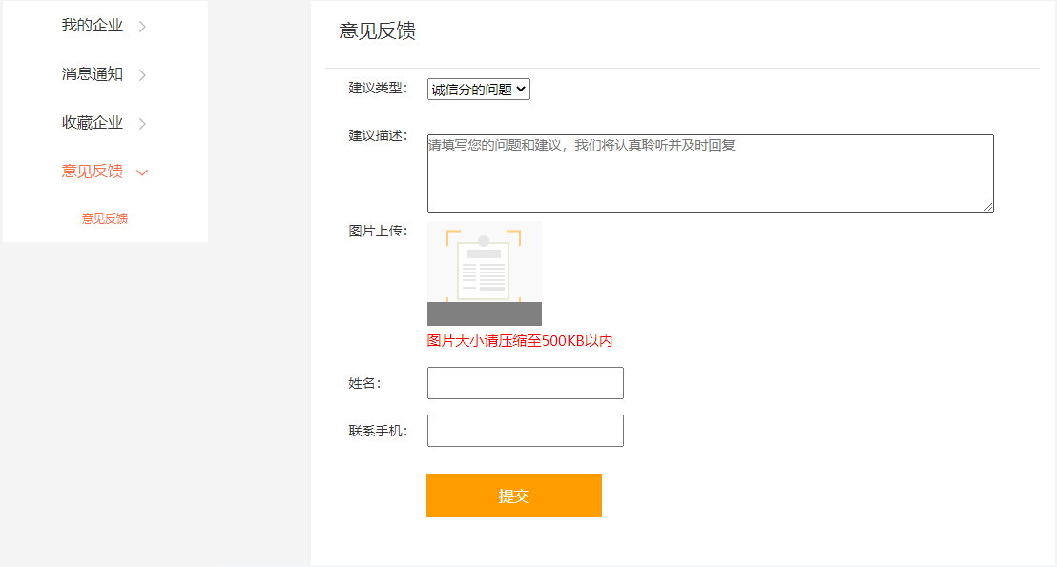

意见反馈界面可选择建议类型，描述相关意见和建议，填写姓名与联系手机，方便及时接收反馈信息。

